ФГБОУ ВО «Пензенский государственный университет»
Факультет вычислительной техники
Кафедра «Вычислительная техника»

ОТЧЕТ
по лабораторной работе №4
по дисциплине «Бинарное дерево поиска»

Выполнили студенты группы 25ВВВ3:
Махотин Д.А.
Лысов И.В.
Приняли:
к.т.н, доцент Юрова О.В.
к.т.н., доцент Деев М.В.

Пенза 2026

Цель: Изучить принцип работы бинарного дерева поиска и реализовать основные операции с его элементами: добавление, поиск и подсчёт вхождений заданного значения.
Ход работы:
1. Добавлена проверка на наличие одинаковых элементов, поэтому повторяющиеся значения в дерево не добавляются.
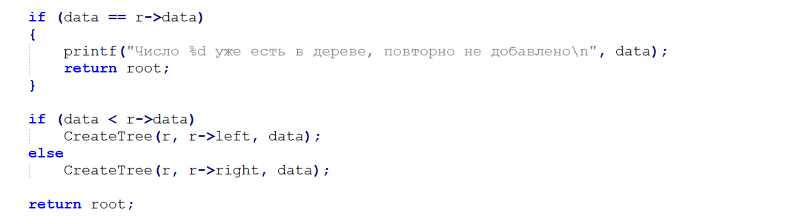

2. Реализована функция поиска заданного числа в дереве.
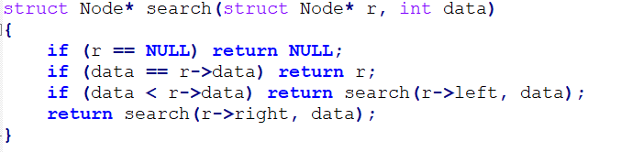

3. Реализована функция подсчёта количества вхождений заданного значения.
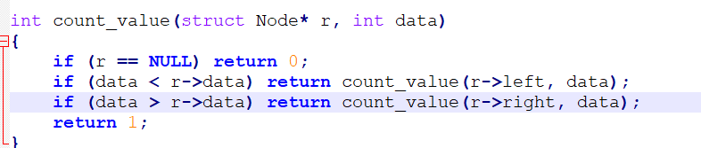

4. Добавлен вывод дерева на экран и освобождение выделенной памяти.
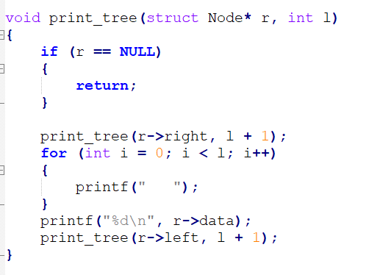

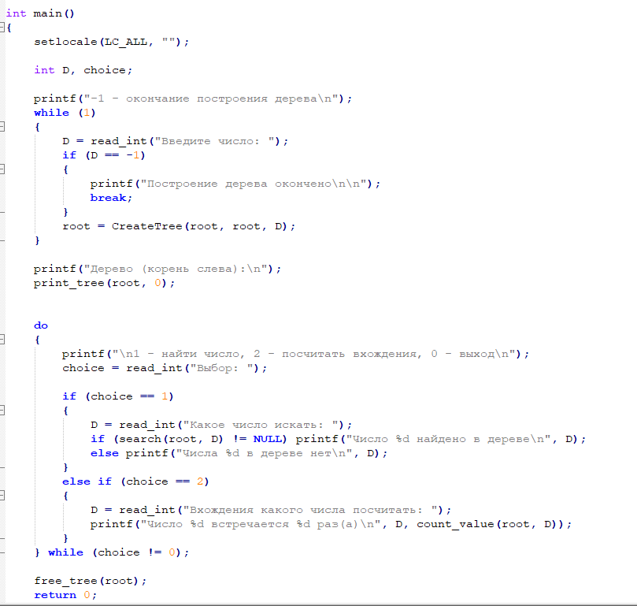

Сложность поиска
Поиск в бинарном дереве начинается с корня. На каждом шаге мы сравниваем искомое число с текущим узлом и уходим в одно из двух поддеревьев, а второе целиком отбрасываем. Значит, количество шагов не больше высоты дерева, то есть длины самого длинного пути от корня до листа.
- Лучший случай. Искомое число лежит в корне: 1 сравнение, сложность O(1).
- Средний случай и сбалансированное дерево. Если числа вводились в «случайном» порядке, дерево получается ровным, а его высота около log₂(n). Каждый шаг отсекает примерно половину оставшихся элементов, поэтому сложность O(log n). Для миллиона элементов это порядка 20 шагов.
- Худший случай. Если числа вводить уже отсортированными (1, 2, 3, 4, …), каждое следующее число идёт в одну и ту же сторону, и дерево вырождается в «цепочку», по сути в связный список. Тогда высота равна n, и поиск требует прохода по всем элементам: сложность O(n).

Вывод: В ходе лабораторной работы было создано бинарное дерево поиска и реализованы операции добавления элементов, поиска значения и подсчёта его вхождений. Также была реализована проверка на наличие дубликатов. В результате были изучены основные принципы работы с бинарными деревьями поиска.

